C2

C1

B

H

0.2

0.2

1

1

0.8

0.8

C2

C1

B

H

20%

20%

100%

80%

80%

100%

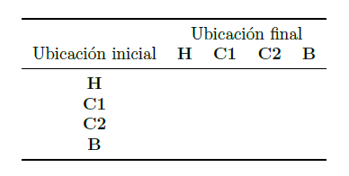

Los elementos de cada fila suman 1

0.8v

0.2v

0.8v

0.2v

0v

0

1v

0v

0v

0v

0v

0v

0v

1

0

0